Установка.

1.В папку wp-content\plugins\ скопировать папку с плагином custom-recent-posts-widget.

2. В админ панели активировать плагин *My Custom Recent Posts Widget*

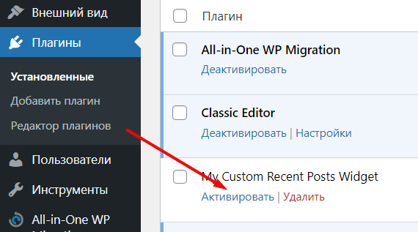

3. В конец файла functions.php вставить код

function register_wp_sidebars() {

register_sidebar(

array(

'id' => 'sidebar-prim-1',

'name' => 'Боковая колонка 1',

'before_widget' => '<div id="%1$s" class="foot widget %2$s">',

'after_widget' => '</div>',

'before_title' => '<h3 class="widget-title">',

'after_title' => '</h3>'

) );

}

add_action( 'widgets_init', 'register_wp_sidebars' );

4. В нужном файле темы в удобном месте вставить код <?php dynamic_sidebar( 'sidebar-prim-1' ); ?>

например в home.php

<?php

/*

Template Name: Шаблон Home

Template Post Type: page

*/

?>

<?php get_header(); ?>

<div class="site-inner">

<div class="content-sidebar-wrap">

<main class="content">

<div class="widget-area home-top">

<section id="featured-post-13" class="widget featured-content featuredpost">

<div class="widget-wrap">

<?php dynamic_sidebar( 'sidebar-prim-1' ); ?>

или в sidebar.php

<aside class="sidebar sidebar-primary widget-area" role="complementary" aria-label="Primary Sidebar"

itemscope="" itemtype="http://schema.org/WPSideBar">

<section id="search-3" class="widget widget_search">

<?php dynamic_sidebar( 'sidebar-prim-1' ); ?>

<div class="widget-wrap">

Тестирование.

К каждому посту добавить метаполе rating, для этого:

а. в окне редактирования поста нажать “Настройки экрана”

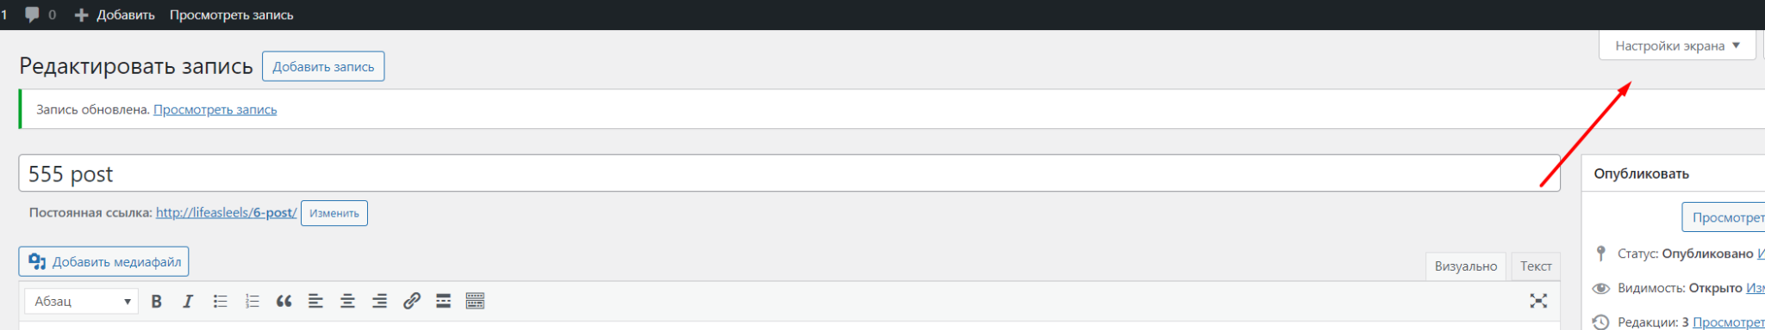

б. активировать галочку “Произвольные поля”

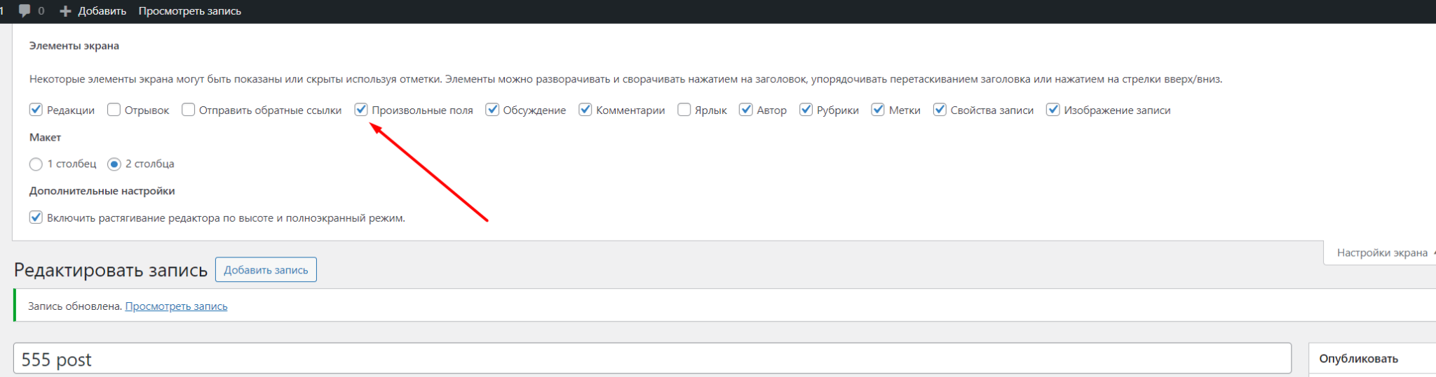

в. внизу окна редактирования поста нажать выпадающий список “Произвольные поля”

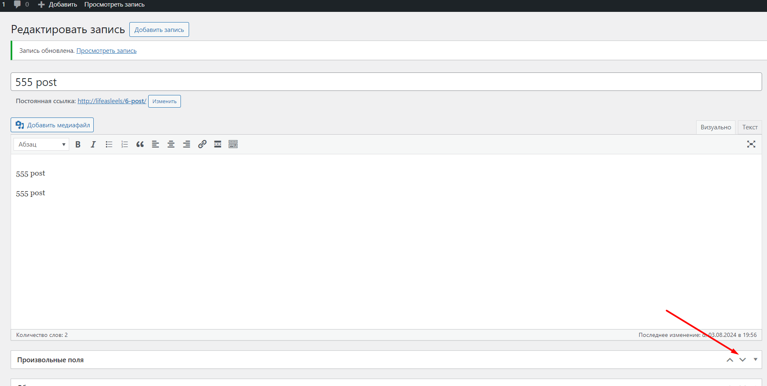

г. нажать “Введите новое”

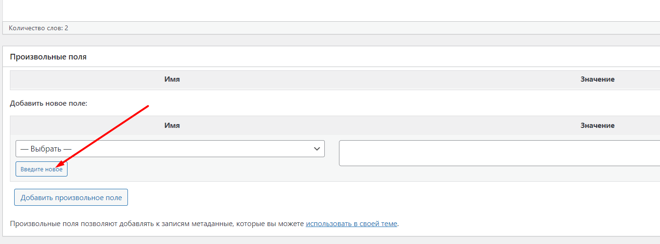

д. в поле ввода ввести “rating” и нажать “Обновить “

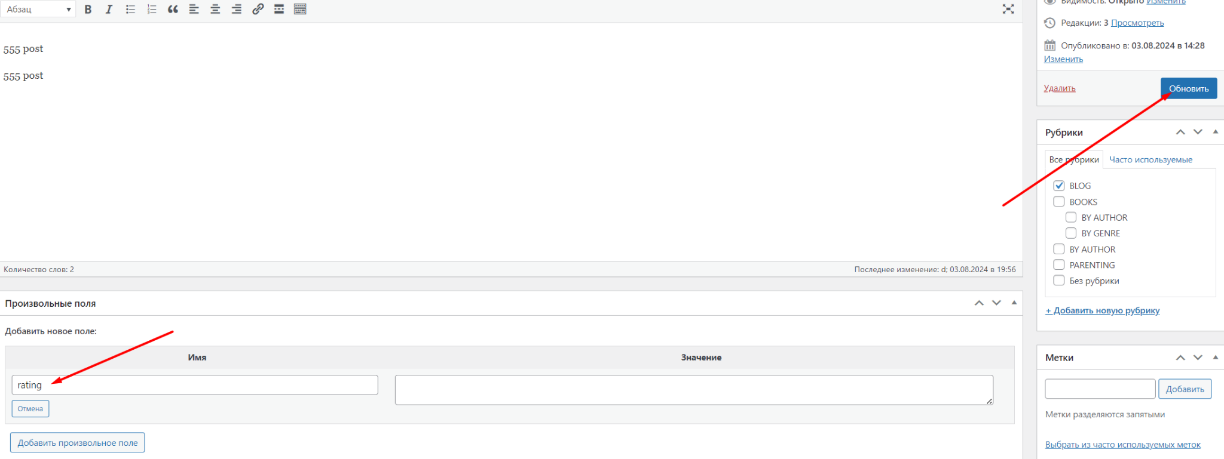

В админ панели/виджеты добавить виджет

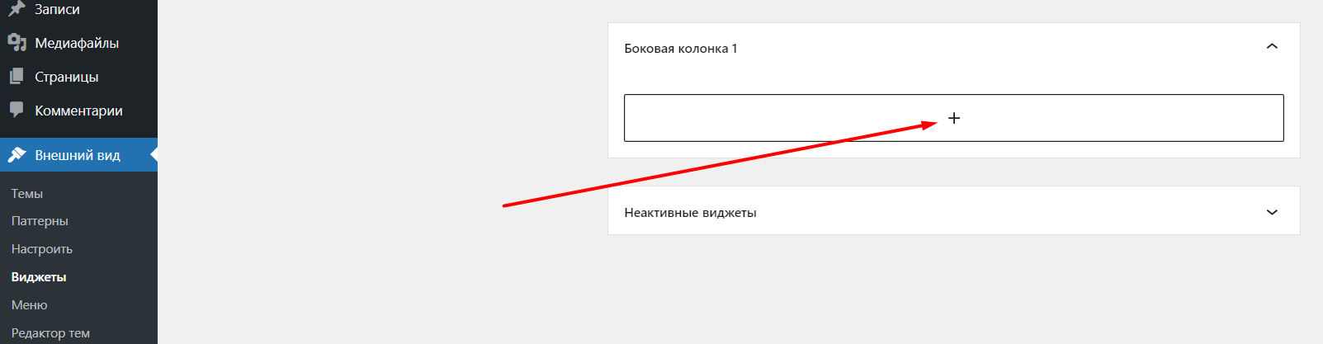

В окне поиска начать набор “Custom” и в появившемся результате выбрать My Custom Recent Posts

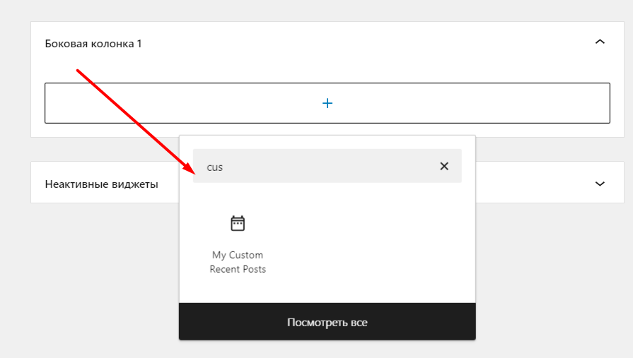

В окне настроек виджета: 1. написать заголовок 2. отметить если нужно показывать рейтинг 3. и 4. выбрать нужное количество постов 5. расположение панели рейтинга

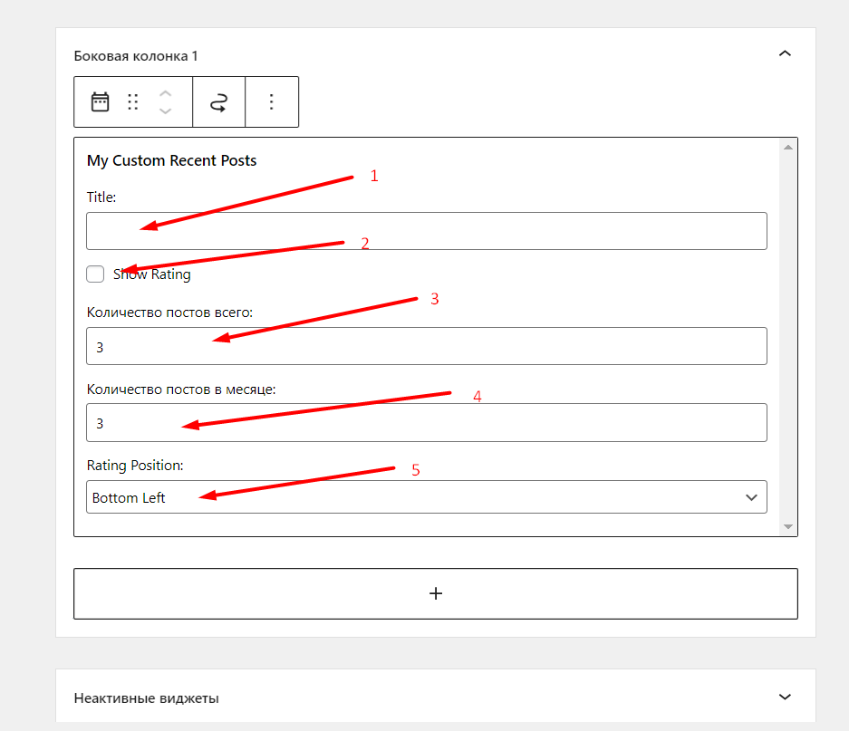

После настроек нажать “Обновить”

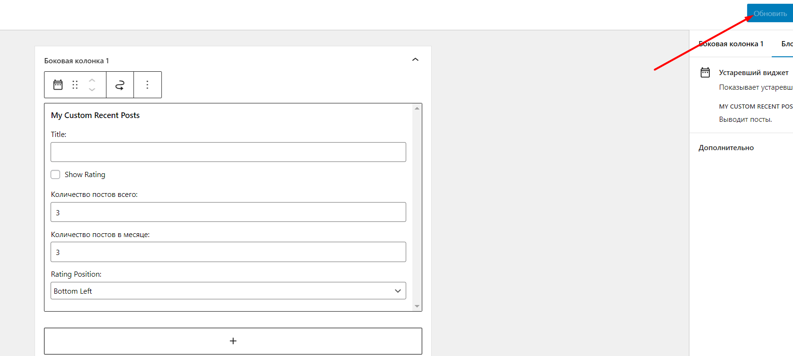

Результат

